Схема расположения мест (площадок) накопления твёрдых коммунальных отходов в черте населенного пункта

д. Щекино

Площадка ТКО № 1 (координаты 60.649294, 46.208402)

Местоположение: д. Щекино ул. Центральная д.2

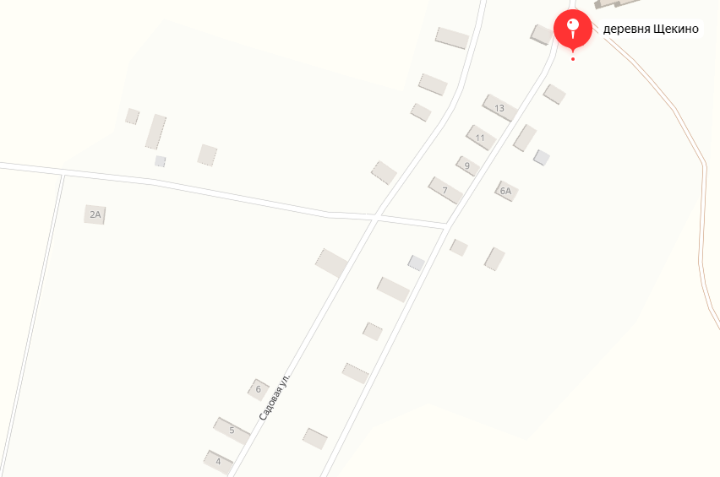

**Условные обозначения**

– контейнерная площадка

– контейнера ТКО V – 1.1 м3

2

Схема расположения мест (площадок) накопления твёрдых коммунальных отходов в черте населенного пункта

д. Щекино

Площадка ТКО № 2 (координаты 60.651190,46.211191)

Местоположение: д. Щекино, ул. Центральная, напротив дома №19

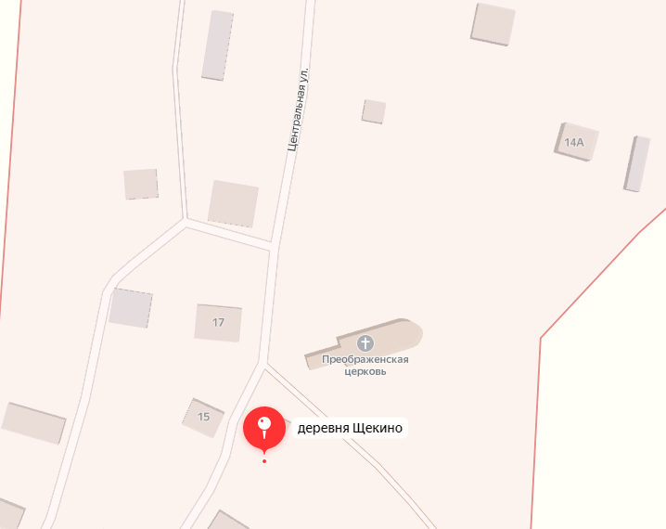

**Условные обозначения**

– контейнерная площадка

– контейнера ТКО V – 1.1 м3

2

Схема расположения мест (площадок) накопления твёрдых коммунальных отходов в черте населенного пункта

д. Щекино

Площадка ТКО № 3 (координаты 60.654931, 46.212002)

Местоположение: д. Щекино, ул. Центральная, д.20

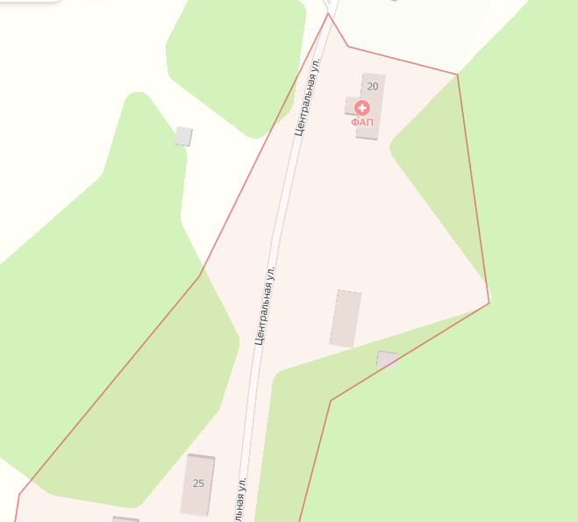

**Условные обозначения**

– контейнерная площадка

– контейнер ТКО V – 1.1 м3

1